Муниципальное бюджетное образовательное учреждение
Средняя общеобразовательная школа № 81
имени Героя Советского Союза Д.М.Карбышева

Конспект классного часа в 4 классе (9-10 лет)
«СЕРДЦЕ МАТЕРИ»

Автор:
учитель начальных классов
Гаврилюк Марианна Евгеньевна

г. Ульяновск, 2012 г.
ВНЕКЛАССНОЕ МЕРОПРИЯТИЕ

Название мероприятия (классного часа): «Сердце матери»
Дата проведения: 22 ноября 2012 г.
Класс: 4 «А»
Ф.И.О. преподавателя: Гаврилюк Марианна Евгеньевна
Форма проведения: Беседа
Цель проведения: Раскрыть взаимосвязь между материнской любовью и сыновним долгом, пробудить чувство ответственности за свои поступки.
Задачи проведения:
- Формировать чуткое и уважительное отношение к матери, желание
помогать ей, создать тёплый нравственный климат между матерями и детьми;
- помочь найти путь к сердцу друг друга, веру в близких людей;
- формировать уважительное отношение к семейным ценностям;
- формировать нравственные ориентиры.
- учить анализировать, делать выводы, сравнивать.
Оборудование: Стенгазета «Моя мама лучшая на свете», рисунки «Моя мама»
Ход занятия
Кто вас, дети, больше любит,
Кто вас нежно так голyбит
И заботится о вас,
Hе смыкая ночью глаз?
- "Мама доpогая".
Колыбель кто вам качает,
Кто вам песни напевает,
Кто вам сказки говоpит
И игpyшки вам даpит?
- "Мама золотая".
Если, дети, вы ленивы,
Hепослyшны, шаловливы,
Что бывает иногда,
- Кто же слёзы льет тогда?
- "Всё она, pодная".

«Всё она»

Иван Косяков

- О чем же мы сегодня будем говорить? (О маме.)
1. Работа по домашнему заданию:
- Дома вам нужно было взять интервью у своей мамы и записать его. (Дети по желанию зачитывают свои интервью. Наиболее интересные вопросы дети записывают в тетради, чтобы затем задать их своим мамам.)
2. Беседа:
- Послушайте сказку-притчу Скребцовой Марии Владимировны :

Сердце матери
Большая красавица береза росла в лесу с тремя маленькими дочками — тонкоствольными березками. Своими раскидистыми ветвями Береза мать защищала дочек от ветра и дождя. А жарким летом — от палящего солнца. Березки быстро подрастали и радовались жизни. Рядом с мамой они не боялись ничего.
Однажды в лесу разыгралась сильная гроза. Гремел гром, на небе сверкали молнии. Одна из молний попала в соседнюю рощицу, и несколько деревьев загорелись. Маленькие березки трепетали от страха. Береза крепко обняла их ветвями и стала успокаивать: “Не бойтесь, молния не заметит вас за моими ветвями. Я — самое высокое дерево. ”
Не успела Береза мать договорить, как раздался оглушительный треск, и острая молния ударила прямо в Березу. Удар был таким страшным, что все деревья в роще тревожно зашелестели ветвями. Молния опалила сердцевину ствола, но Береза, помня о том, что должна защищать своих дочек, не загорелась.
Земля вздрагивала от удара молний, бивших то тут, то там; ливень и ветер пытались повалить Березу, но она все-таки стояла. Ни на минуту Береза не забывала о своих детях, ни на минуту не ослабила свои объятия. Только когда гроза прошла, ветер стих, а над умытой землей снова засияло солнце, ствол Березы покачнулся. Падая, Береза прошелестела своим детям: “Не бойтесь, я не ухожу от вас. Молнии не удалось разбить мое сердце. Мой поверженный ствол зарастет мхом и травой, но материнское сердце не перестанет биться в нем никогда. Мои корни тесно переплетены с вашими корнями под землей, и ничто не разлучит нас”. С этими словами ствол Березы матери рухнул, не задев при падении ни одной из трех тонкоствольных дочек.
С тех пор вокруг старого пня растут три стройные березки. Своими ветвями они нежно обнимают пень, будто защищая его от непогоды и зноя. А возле березок лежит заросший мхом и травой ствол. Если вы набредете в лесу на это место, сядьте отдохнуть на ствол Березы — он удивительно мягкий! А затем закройте глаза и прислушайтесь. Вы, наверняка, услышите, как бьется в нем материнское сердце...
3. Вопросы и задания к сказке:
- Представьте, что все деревья — это большая семья. Как вы думаете, кто в этой семье родители, кто бабушка и дедушка, кто дети?
- Подумайте и расскажите о том, какой будет жизнь трех дружных сестриц?
- Как вы думаете, почему мама всегда защищает своих детей?
- Чем вы можете помочь маме, если у нее плохое настроение, неприятности на работе, плохое самочувствие и т.д.
- Какими должны быть мама и дети, чтобы стать настоящими друзьями?
Например: они должны уметь прощать, быть терпеливыми, внимательными и т.д. Затем дети вспоминают разные ситуации из своей жизни, когда им помогла дружба с мамой.
Представьте, что на одну неделю вашей маме пришлось уехать, и вам необходимо в течение недели исполнять все мамины дела. Перечислите эти дела и подумайте, когда и как вы их будете выполнять.
4. Сердце мамы
На доске учитель рисует большое сердце. Это материнское сердце. Дети должны перечислить сокровища, которые хранятся в материнском сердце и вписать их. Например: любовь, доброта, жертвенность, вера, трудолюбие.
Затем дети делятся на группы. Каждая группа выбирает себе одно какое-либо сокровище и сочиняет сказку о маме, которая подарила своим детям это сокровище.
5. Игра "Волшебные глаза мамы":
Попросите детей перечислить, какими бывают глаза у мамы, когда она смотрит на своих детей. (Добрыми, светлыми, нежными) Все перечисленное детьми учитель записывает на доске. Предложите детям посмотреть друг на друга глазами мамы и описать все, что они друг в друге увидели.
6. Рисунок
Включите музыку, попросите детей закрыть глаза и представить букет любви, который они хотели бы подарить своей маме. Затем дети рассказывают, из каких цветов состоит их букет любви и рисуют его. Предложите детям подарить эти рисунки своим мамам.
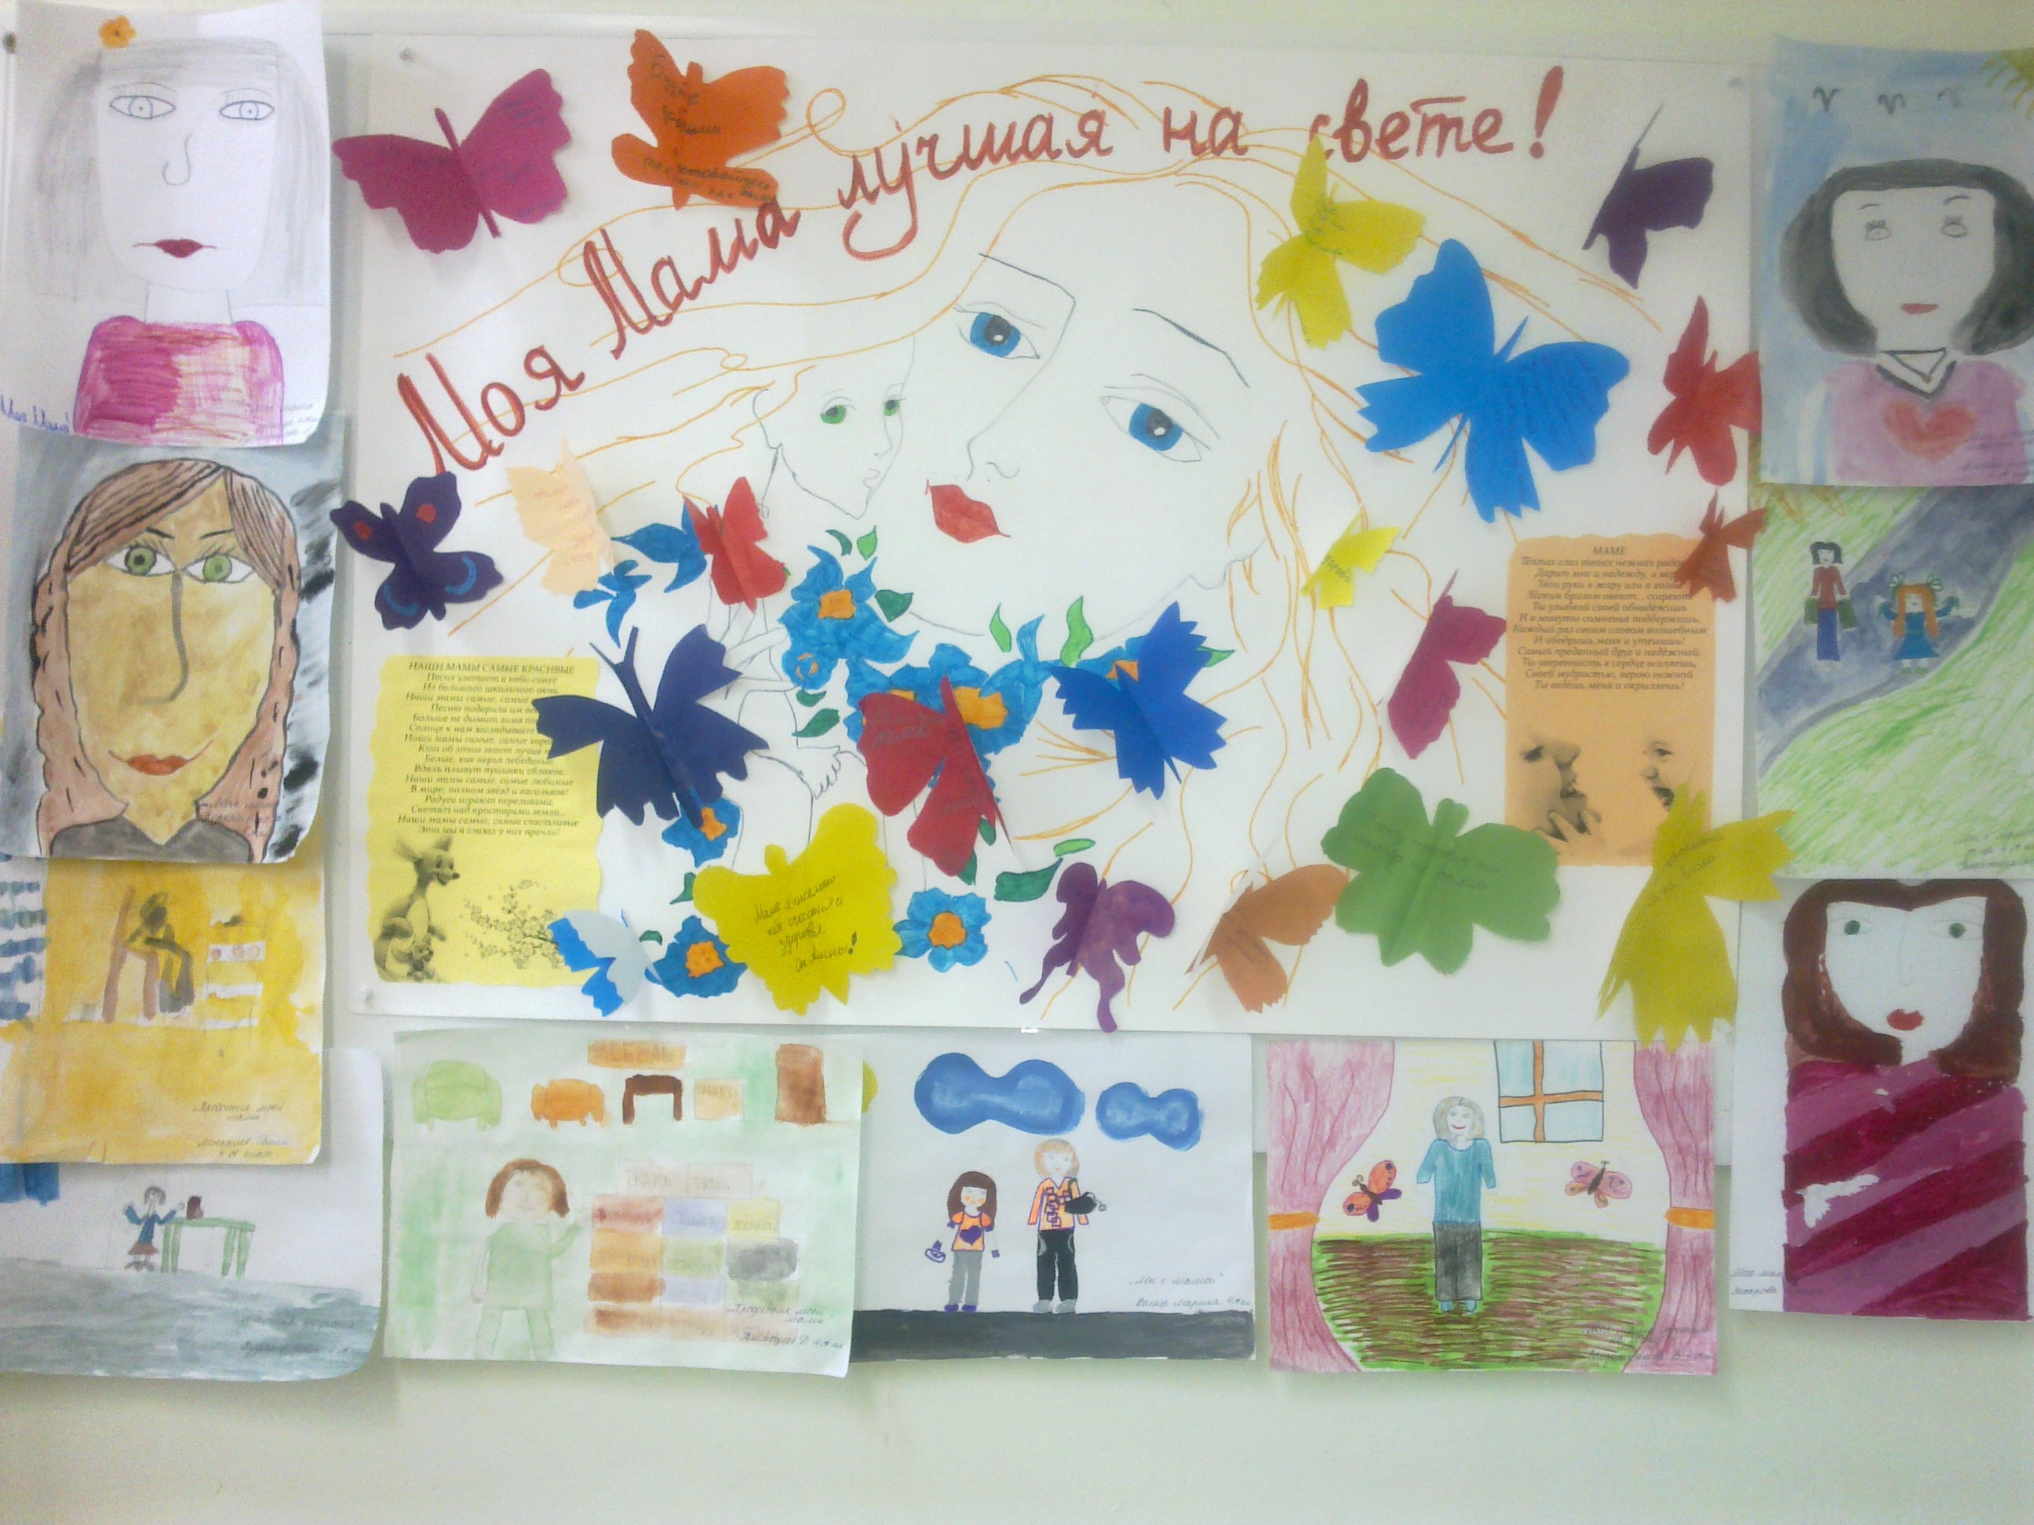
7. Задание на дом:
Понаблюдайте за мамой и запишите все, что ее руки делают за один день (за несколько дней, за неделю).
-Не один поэт воспевал мамины глаза, маму, ее доброе сердце!
Расул Гамзатов «Берегите матерей»

Воспеваю то, что вечно ново.
И хотя совсем не гимн пою,
Но в душе родившееся слово
Обретает музыку свою.
И, моей не подчиняясь воле,
Рвется к звездам, ширится окрест...
Музыкою радости и боли
Он гремит - души моей оркестр.
Но когда скажу я, как впервые,
Это Слово - Чудо, Слово - Свет, -
Встаньте, люди!
Павшие, живые!
Встаньте, дети бурных наших лет!
Встаньте, сосны векового бора!
Встаньте, распрямитесь, стебли трав!
Встаньте, все цветы! И встаньте, горы,
Небо на плечах своих подняв!
Встаньте все и выслушайте стоя
Сохраненное во всей красе
Слово это - древнее, святое!
Рапрямитесь! Встаньте!.. Встаньте все!
Как леса встают с зарею новой,
Как травинки рвутся к солнцу ввысь,
Встаньте все, заслышав это слово,
Потому что в слове этом - жизнь.
Слово это - зов и заклинанье,
В этом слове сущего душа.
Это - искра первая сознанья,
Первая улыбка малыша.
Слово это пусть всегда пребудет
И, пробившись сквозь любой затор,
Даже в сердце каменном пробудит
Заглушенной совести укор.
Слово это сроду не обманет.
В нем сокрыто жизни существо.
В нем - исток всего. Ему конца нет.
Встаньте!..
Я произношу его:
«МАМА»
- Наш урок подошел к концу и мы пожелаем нашим мамам:
Наши мамы много сделали такого,
Чтоб на земле оставить след.
Пожелаем им четыре слова:
Здоровья, счастья, долгих лет!

Список литературы:

1. Пивоварова И. «Живой уголок» - сборник. Издательство «Оникс» 2008г
2. Сборник стихов и рассказов о маме , М. Просвещение. 2001г.
3. Хрестоматия школьника «Стихи и рассказы о маме» М. Издательство АСТ 2008 год

